Лабораторная работа № 1

Установка и конфигурация операционной системы на виртуальную машину

Юрченко Артём Алексеевич

Содержание

# 1 Цель работы

Целью данной работы является приобретение практических навыков установки операционной системы на виртуальную машину, настройки минимально необходимых для дальнейшей работы сервисов.

# 2 Задание

Установить и настроить ОС Linux на виртуальную машину.

# 3 Выполнение лабораторной работы

1. Создадим виртуальную машину (Рис. 1).

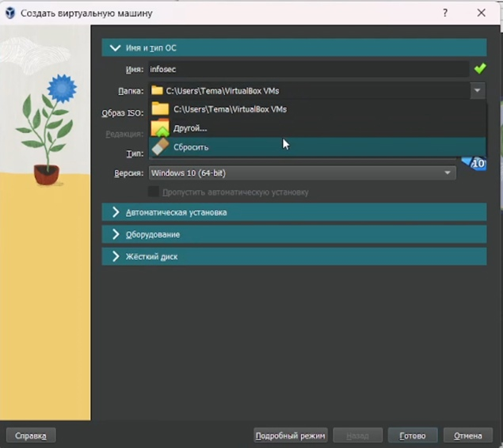

Figure 1: Окно создания виртуальной машины

1. Запустим виртуальную машину и дождемся загрузки ОС. После этого проведем первичную настройку системы (Рис. 2).

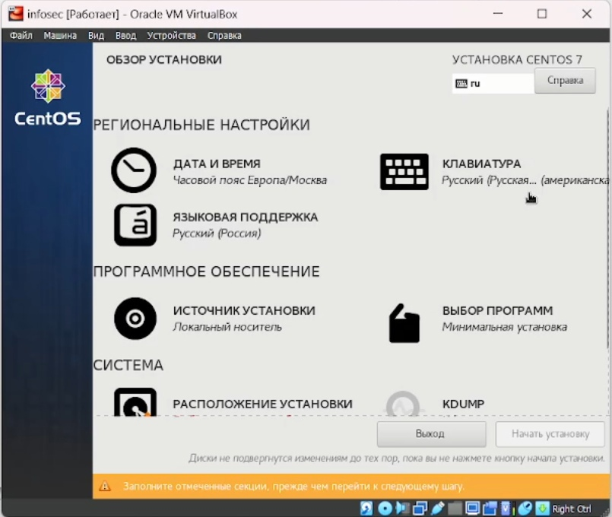

Figure 2: Окно настройки ОС

1. После запуска ОС откроем терминал и выведем некоторую информацию о нашей конфигурации (Рис. 3 - Рис. 9).



Figure 3: Версия ядра Linux

Figure 4: Частота процессора

Figure 4: Частота процессора

Figure 5: Модель процессора

Figure 5: Модель процессора

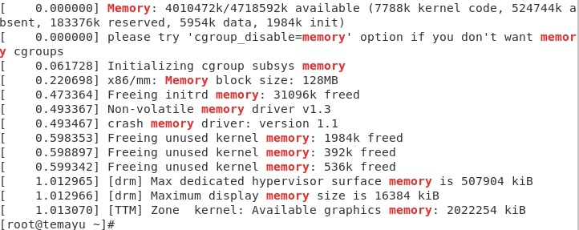

Figure 6: Объем доступной оперативной памяти

Figure 7: Тип обнаруженного гипервизора

Figure 7: Тип обнаруженного гипервизора

Figure 8: Тип файловой системы корневого раздела

Figure 8: Тип файловой системы корневого раздела

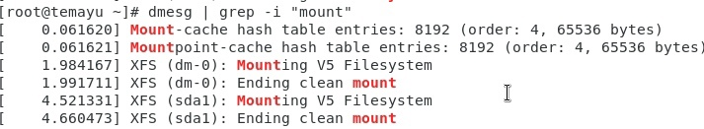

Figure 9: Последовательность монтирования файловых систем

# 4 Выводы

Были приобретены практические навыки установки операционной системы на виртуальную машину, настройки минимально необходимых для дальнейшей работы сервисов.